UNIVERSITÉ LIBRE DES PAYS DES GRANDS LACS
FACULTÉ DE SCIENCES DE L’INGÉNIEUR
DÉPARTEMENT DE GÉNIE ET INFORMATIQUE

BP. 368 GOMA — www.ulpgl.net
TRAVAIL PRATIQUE DE IMAGE PROCESSING
Par KAVUGHO NYONDO MARIE
Option : Génie Informatique | Promotion : Master 2 | Année académique 2025-2026
INTRODUCTION GÉNÉRALE

1. Contexte
Dans les entreprises de transformation agroalimentaire, notamment celles qui fabriquent des jus naturels, le tri des fruits est une étape importante avant leur transformation. Lorsque plusieurs types de fruits (bananes, oranges, pommes, tamarillos – matunda damu) sont mélangés après la récolte, leur séparation manuelle demande du temps, des efforts physiques et une main-d’œuvre importante.
Avec le développement de l’intelligence artificielle et de la vision par ordinateur, il devient possible d’identifier automatiquement les fruits à partir de leurs images, en analysant leurs caractéristiques visuelles pour les classer par catégorie.
Ce projet s’inscrit dans cette perspective : développer un système intelligent capable de reconnaître quatre catégories de fruits à l’aide de plusieurs méthodes de classification, notamment k-NN, SVM, les réseaux de neurones convolutifs (CNN) et le transfert d’apprentissage avec ResNet-18.

2. Problématique
Le tri manuel des fruits mélangés pose plusieurs difficultés : lenteur du processus, fatigue des travailleurs et nécessité de mobiliser plusieurs personnes, ce qui réduit l’efficacité de la préparation des fruits destinés à la fabrication de jus. La question principale de cette étude est donc :
Comment concevoir un système intelligent capable de reconnaître et de classer automatiquement les bananes, les oranges, les pommes et les tamarillos à partir de leurs images, tout en obtenant une précision de classification satisfaisante ?
Pour y répondre, le projet compare plusieurs méthodes de classification afin de déterminer celle qui convient le mieux aux données disponibles.

3. Méthodologie
La démarche est expérimentale et comparative. Elle comprend les étapes suivantes :
- Constitution du dataset : 400 images réparties en quatre classes (bananes, oranges, pommes, tamarillos), soit 100 images par classe.
- Préparation des données : trois ensembles distincts : 280 images d’entraînement, 60 de validation et 60 de test (70 %, 15 % et 15 % du dataset).
- Classification classique : extraction des histogrammes de couleurs RGB, puis entraînement des modèles k-NN et SVM.
- Apprentissage profond : conception et entraînement d’un CNN depuis zéro, puis utilisation de ResNet-18 préentraîné.
- Amélioration du modèle : augmentation des données et fine-tuning de la dernière couche convolutive de ResNet-18.
- Évaluation et comparaison : précision, rappel, score F1 et matrice de confusion. Le jeu de test est réservé à l’évaluation finale du modèle retenu.
Les expérimentations ont été réalisées dans Google Colab avec Python et des bibliothèques telles que PyTorch, torchvision, scikit-learn, PIL et Matplotlib.
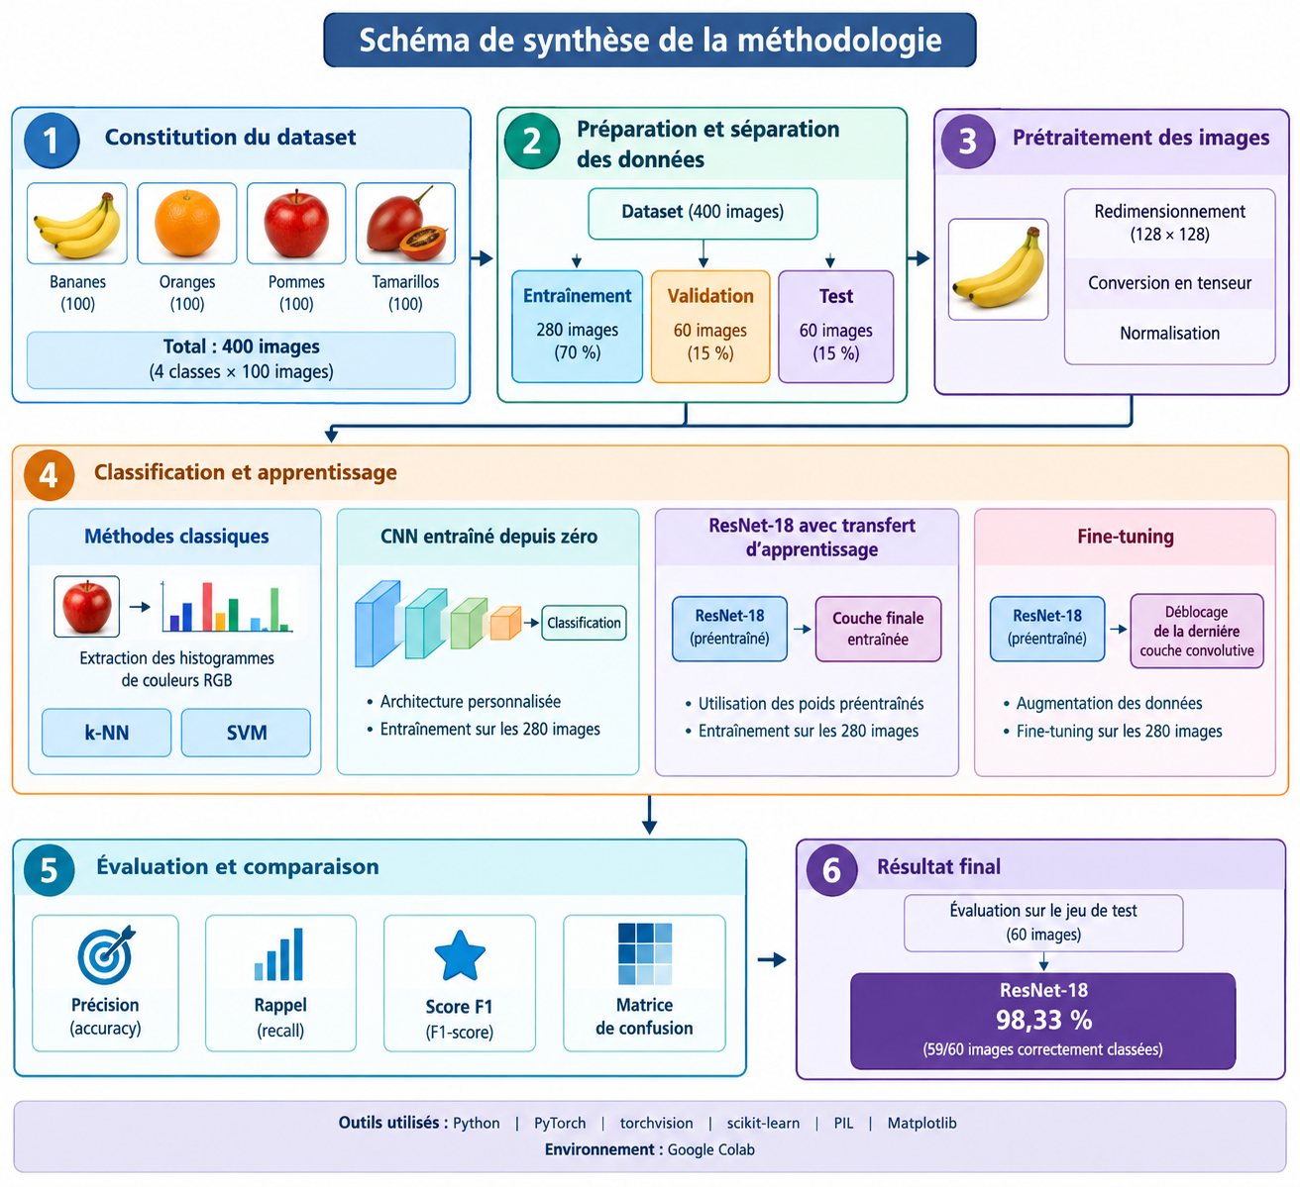
Figure 1 : Schéma de la méthodologie

4. Résultats obtenus

4.1. Performance du modèle k-NN
Accuracy de validation : 63,33 %
Classe | Precision | Recall | F1-score | Support
Bananes | 0,50 | 0,93 | 0,65 | 15
Orange | 0,79 | 0,73 | 0,76 | 15
Pomme | 0,86 | 0,40 | 0,55 | 15
Tamarillo | 0,64 | 0,47 | 0,54 | 15
Macro avg | 0,69 | 0,63 | 0,62 | 60
Weighted avg | 0,69 | 0,63 | 0,62 | 60

Matrice de confusion – k-NN
Lignes : classes réelles. Colonnes : classes prédites (ordre : bananes, orange, pomme, tamarillo).
Réel \ Prédit | Bananes | Orange | Pomme | Tamarillo
Bananes | 14 | 0 | 0 | 1
Orange | 3 | 11 | 0 | 1
Pomme | 6 | 1 | 6 | 2
Tamarillo | 5 | 2 | 1 | 7
Interprétation : k-NN reconnaît bien les bananes (14 images sur 15 correctement classées), mais confond plusieurs pommes et tamarillos avec d’autres fruits.

4.2. Performance du SVM
Accuracy de validation : 68,33 %
Classe | Precision | Recall | F1-score | Support
Bananes | 0,60 | 0,80 | 0,69 | 15
Orange | 0,86 | 0,80 | 0,83 | 15
Pomme | 0,75 | 0,60 | 0,67 | 15
Tamarillo | 0,57 | 0,53 | 0,55 | 15
Macro avg | 0,70 | 0,68 | 0,68 | 60
Weighted avg | 0,70 | 0,68 | 0,68 | 60

Matrice de confusion – SVM
Réel \ Prédit | Bananes | Orange | Pomme | Tamarillo
Bananes | 12 | 0 | 0 | 3
Orange | 1 | 12 | 1 | 1
Pomme | 3 | 1 | 9 | 2
Tamarillo | 4 | 1 | 2 | 8
Interprétation : le SVM dépasse k-NN de 5 points de pourcentage. Ses meilleurs résultats concernent les oranges (12 images sur 15 correctement classées).

4.3. Performance du CNN entraîné depuis zéro
Accuracy de validation : 55,00 %
Classe | Precision | Recall | F1-score | Support
Bananes | 0,62 | 0,53 | 0,57 | 15
Orange | 0,81 | 0,87 | 0,84 | 15
Pomme | 0,40 | 0,40 | 0,40 | 15
Tamarillo | 0,38 | 0,40 | 0,39 | 15
Macro avg | — | — | — | 60
Weighted avg | — | — | — | 60
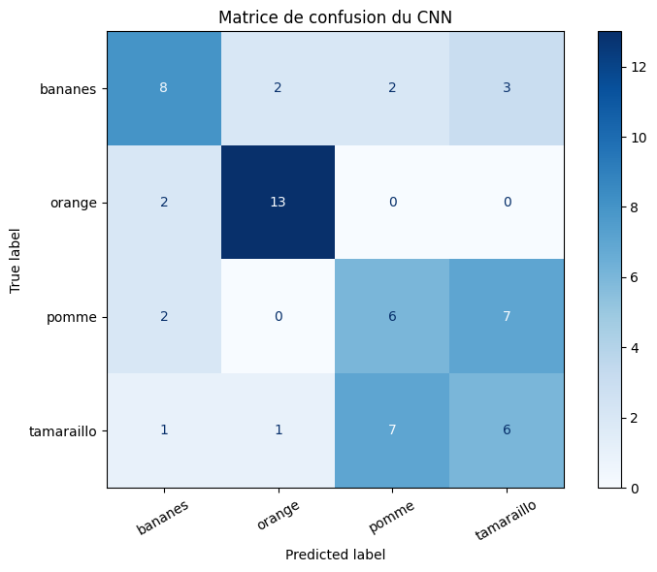
Figure 2 : Matrice de confusion du CNN
Interprétation : le CNN entraîné depuis zéro obtient des résultats inférieurs à ceux de k-NN et du SVM. Avec seulement 280 images d’entraînement, il a pu avoir du mal à apprendre des caractéristiques assez discriminantes, en particulier pour les pommes et les tamarillos.

4.4. Performance de ResNet-18 – validation
Accuracy de validation : 90,00 %
Classe | Precision | Recall | F1-score | Support
Bananes | 1,00 | 0,93 | 0,97 | 15
Orange | 0,88 | 1,00 | 0,94 | 15
Pomme | 1,00 | 0,67 | 0,80 | 15
Tamarillo | 0,79 | 1,00 | 0,88 | 15
Macro avg | 0,92 | 0,90 | 0,90 | 60
Weighted avg | 0,92 | 0,90 | 0,90 | 60

Matrice de confusion – ResNet-18 (validation)
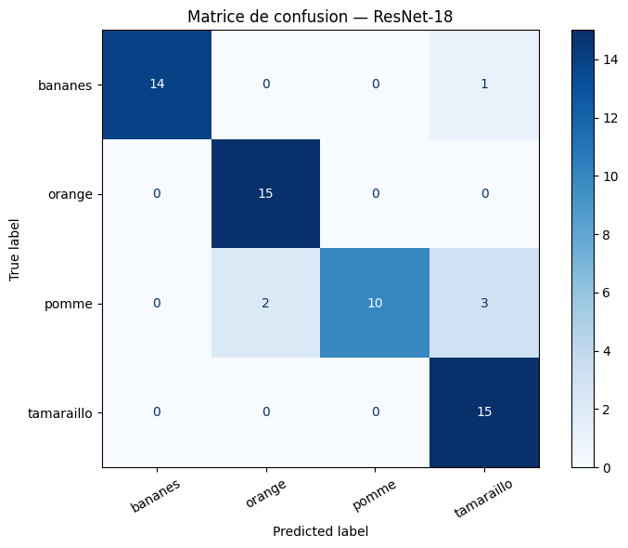
Figure 3 : Matrice de confusion de ResNet-18 sur la validation
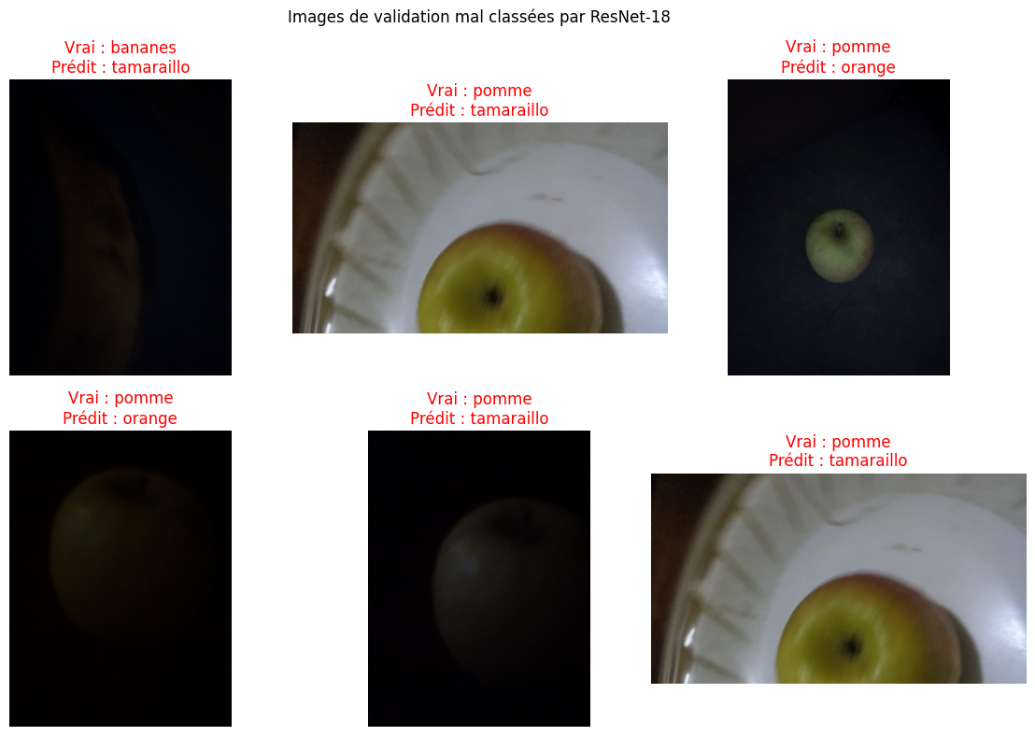
Figure 4 : Images de validation mal classées par ResNet-18
Interprétation : le transfert d’apprentissage améliore nettement les performances. Le modèle reconnaît correctement 14 bananes, 15 oranges, 10 pommes et 15 tamarillos sur les 15 images de chaque classe.

4.5. Performance de ResNet-18 après fine-tuning
La précision de validation reste de 90,00 % après le fine-tuning.
Indicateur | Résultat
Accuracy de validation | 90,00 %
Accuracy finale d’entraînement | 98,21 %
Loss finale d’entraînement | 0,0556
Loss de validation à la dernière époque | 0,2923

Matrice de confusion – fine-tuning
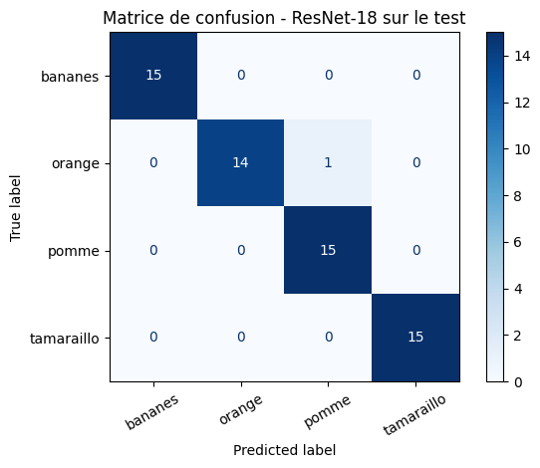
Figure 5 : Matrice de confusion de ResNet-18 sur le test
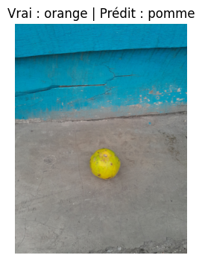
Figure 6 : Exemple d’erreur (vrai : orange | prédit : pomme)
Interprétation : le fine-tuning porte l’accuracy d’entraînement à 98,21 %, mais n’améliore pas la précision de validation au-delà de 90 %. L’écart entre entraînement et validation suggère un risque de surapprentissage.

4.6. Tableau synthétique comparatif des modèles
Modèle | Données utilisées | Accuracy de validation
k-NN | Histogrammes RGB | 63,33 %
SVM | Histogrammes RGB | 68,33 %
CNN entraîné depuis zéro | Images brutes | 55,00 %
ResNet-18 avec transfert d’apprentissage | Images brutes | 90,00 %
ResNet-18 après fine-tuning | Images brutes | 90,00 %
ResNet-18 – évaluation finale | 60 images de test | 98,33 %

Conclusion comparative
ResNet-18 se distingue nettement des autres approches : 90,00 % en validation contre 55,00 % à 68,33 % pour le CNN, k-NN et le SVM, puis 98,33 % sur le jeu de test.

Conclusion générale
Ce projet portait sur la conception d’un système intelligent de détection et de classification automatique des fruits par vision par ordinateur. Plusieurs méthodes ont été étudiées et comparées : k-NN, SVM, un réseau de neurones convolutif (CNN) et ResNet-18 avec transfert d’apprentissage.
Les résultats montrent que ResNet-18 est le modèle le plus performant : 90 % sur les données de validation et 98,33 % sur les données de test, avec 59 images correctement classées sur 60. Ces performances soulignent l’intérêt du transfert d’apprentissage pour reconnaître bananes, oranges, pommes et tamarillos à partir d’un dataset de taille limitée.
Ces résultats doivent toutefois être interprétés avec prudence, le jeu de test ne contenant que 60 images. Des évaluations sur un ensemble plus important, avec des conditions de prise de vue variées, permettraient de mieux vérifier la capacité de généralisation du modèle.
En définitive, ce travail constitue une base prometteuse pour un système d’aide au tri des fruits, susceptible de réduire les efforts de séparation manuelle. En perspective : pour evilter les biais dans les résultats S le dataset doit avoir des fuit diversifiés puis en suite intégrer le modèle à un dispositif équipé d’une caméra et d’un mécanisme de tri automatique, puis le tester en conditions réelles de production.

